з
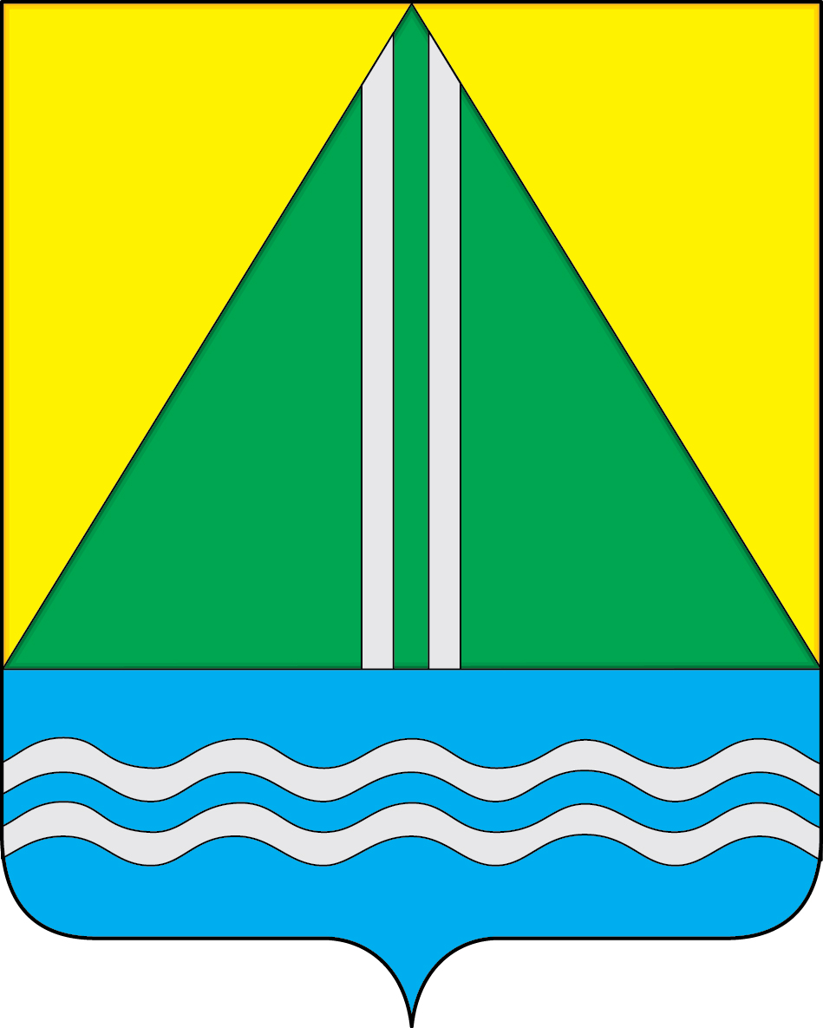
СОВЕТ НАЗЫВАЕВСКОГО РАЙОНА

РЕШЕНИЕ

от 24.02.2025 № 52
г. Называевск
О внесении изменений и дополнений в решение Совета города Называевска от 10.12.2024г. № 305 «О бюджете городского поселения – города Называевска на 2025 год и на плановый период
2026 и 2027 годов»

Руководствуясь п. 3 статьи 217 Бюджетного Кодекса РФ, Уставом, статьей 18 Положения «О бюджетном процессе в городском поселении - городе Называевске Называевского муниципального района Омской области», утвержденного решением Совета города Называевска № 128 от 28.11.2013, Совет Называевского района РЕШИЛ:
1. Внести в Решение Совета города Называевска от 10.12.2024г. № 305 «О бюджете городского поселения – города Называевска на 2025 год и на плановый период 2026 и 2027 годов» следующие изменения и дополнения:
1) В статье 1:
а) в абзаце 2 пункта 1 цифры «34 074 650,38» заменить на цифры «110 891 902,91»;
б) в абзаце 3 пункта 1 цифры «34 074 650,38» заменить на цифры «113 506 107,83»
в) абзац 4 пункта 1 изложить в следующей редакции: «дефицит бюджета равный 2 614 204,92 рублей»;
2) пункт 1 статьи 5 изложить в следующей редакции:
«1. Утвердить:
1) объем межбюджетных трансфертов из других бюджетов бюджетной системы Российской Федерации в 2025 году в сумме 85 084 482,91 рублей, в 2026 году в сумме 4 658 701,90 рублей, в 2027 году в сумме 4 215 722,39 рублей.
2) объем иных межбюджетных трансфертов, бюджету муниципального района на 2025 году в сумме 1 233 368,99 рублей, в 2026 году в сумме 0,00 рублей, в 2027 году в сумме 0,00 рублей.»;
3) Приложение № 2 «Безвозмездные поступления в местный бюджет на 2025 год и на плановый период 2026 и 2026 годов», изложить в редакции согласно приложению № 1 к настоящему Решению.
4) Приложение № 3 «Распределение бюджетных ассигнований местного бюджета по разделам и подразделам классификации расходов бюджетов на 2025 год и на плановый период 2026 и 2027 годов» изложить в редакции согласно приложению № 2 к настоящему Решению.
5) Приложение № 4 «Ведомственная структура расходов местного бюджета на 2025 год и на плановый период 2026 и 2027 годов» изложить в редакции согласно приложению № 3 к настоящему Решению.
6) Приложение № 5 «Распределение бюджетных ассигнований местного бюджета по целевым статьям (муниципальным программам, непрограммным направлениям деятельности), группам, подгруппам видов расходов, классификации расходов бюджетов на 2024 год и на плановый период 2025 и 2026» изложить в редакции согласно приложению № 4 к настоящему Решению.
7) Приложение № 7 «Распределение иных межбюджетных трансфертов бюджетам поселений на 2025 год и на плановый период 2026 и 2027 годов» изложить в редакции согласно приложению № 5 к настоящему Решению.
8) Приложение № 8 «Источники финансирования дефицита местного бюджета на 2025 год и на плановый период 2026 и 2027 годов» изложить в новой редакции согласно приложению № 6 к настоящему решению.
2. Настоящее решение принимается в двух чтениях и вступает в силу со дня его подписания Главой муниципального района и подлежит обнародованию в соответствии с Уставом.

Глава
муниципального района С. А. Доценко

